
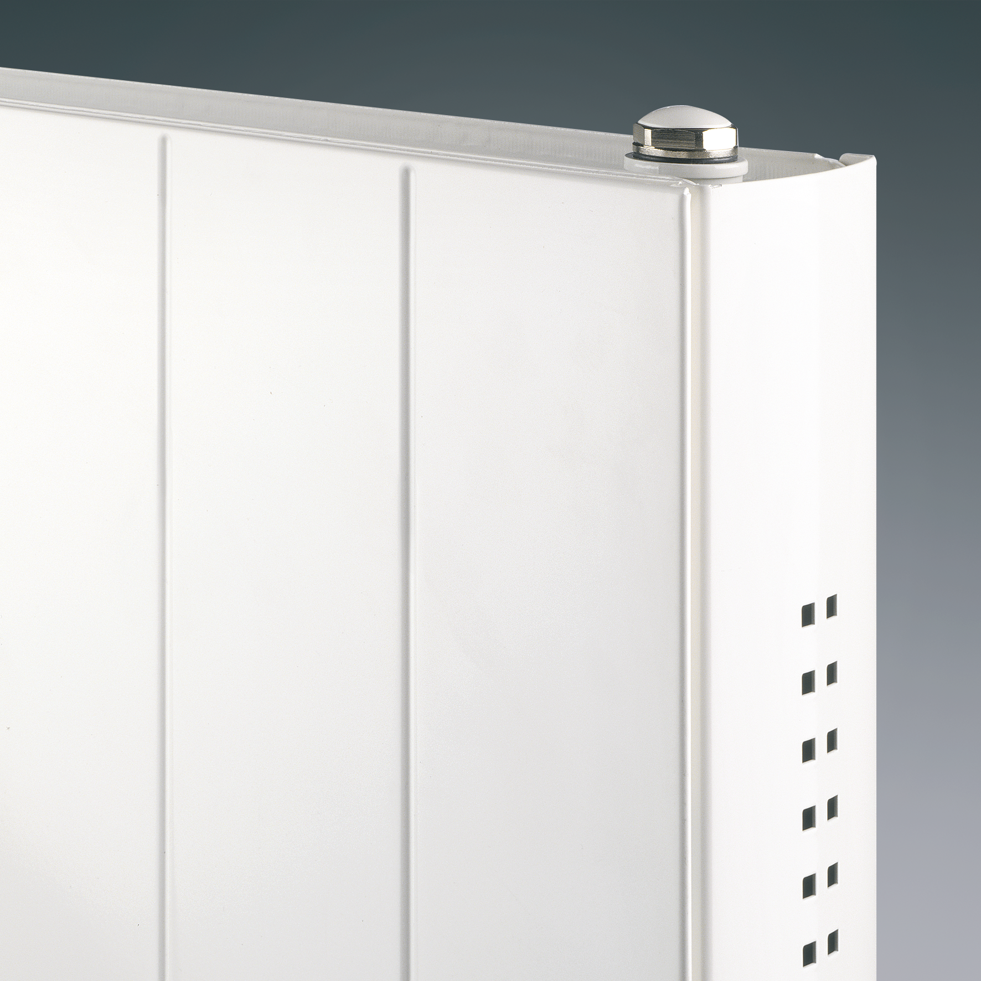

Radiateurs décoratifs
FARO V

Un radiateur vertical en tôle d’acier de qualité, laminée à froid avec une face avant plane prévue d’un profil vertical et des parois latérales fermées, dimensionné selon la norme EN 442.

Marque RADSON
Type FARO V
Matériau Tôle d’acier de qualité, laminée à froid DC 01A
Face avant en Zinkor
Température de travail maximale 110 °C
Pression de travail maximale 6 bars
Pression d' essai 8 bars
Conformité EN 442

DESCRIPTION TECHNIQUE
- Les radiateurs sont fabriqués en tôle d'acier DC 01A laminée à froid, selon EN 10130 : 2006.
- Avec à chaque fois 2 lamelles de convection soudées sur 1 canal d’eau chaude
- Pas canal d’eau chaude est 50 mm et pas lamelles de convection est 25 mm
- Avec face avant lisse pré-encollé prévue d’un profil vertical en Zinkor
- Livrés dans l’emballage et compris dans le prix : 2 parois latérales, consoles, clips de blocage, 1 bouchon purgeur orientable, 3 bouchons pleins, vis et chevilles.

TRAITEMENT ET FINITION
Procédure de traitement conforme à la norme DIN 55900 et EN 442 (sans émissions) :
- Phase préparatoire : dégraissage, phosphatage et rinçage à l'eau déminéralisée
- 1ère phase de laquage : application de la couche de fond par cataphorèse
- Couche de laque finale : selon le principe d'époxy-polyester en poudre

ESTHETIQUE
- Un radiateur vertical stylé avec une face avant profilée et des parois latéraux.
- Parce que sa version verticale, le radiateur pred peu de place au mur

GAMME
2 types : 21, 22
4 hauteurs : 1500, 1800, 1950, 2100
4 longeurs : 300, 450, 600, 750

COULEUR
Couleur standard : blanc – RAL 9016.
Un large éventail de couleurs RAL et sanitaires est disponible.

MONTAGE
Avec un set de console ‘verticale’ MCW-V livré dans l’emballage, existant d’un console inférieure et supérieure.

RACCORDEMENTS
- 6 x ∅ 1/2" (15/21), 4 sur les côtés, 2 pour le raccordement central.
- Le radiateur est réversible haut/bas. Attention, en cas de raccordement dans le haut, le radiateur doit être tourné et une hauteur de refoulement d’eau de minimum 3m est nécessaire pour l’alimentation du radiateur, ceci à un débit minimal de 150l/h.
- Les radiateurs Faro V sont toujours livrés pour un système bi-tube. Pour un système mono-tube, il faut utiliser des garnitures spéciales de by-pass.

EMBALLAGE ET PROTECTION
Les radiateurs sont emballés individuellement dans une boîte de carton avec des tampons, y compris protections de coins en EPS et mousse protectrice sur l'avant. Le tout est enveloppé de film plastique thermorétractile. L'emballage reste autour du radiateur jusqu'à la réception afin de prévenir tout dommage.

NORMES
Les émissions des radiateurs, exprimées en Watt, ont été testés selon la norme EN 442.
La température de départ s’ élève à 75°C, la température de retour s’ élève à 65°C est la température ambiance est 20°C.

GARANTIE
10 ans après l' installation contre les vices de fabrication.

